## 6. Vanessa Van den Driessche (Pepingen)

*"met respect voor het verleden en de blik op de toekomst"*

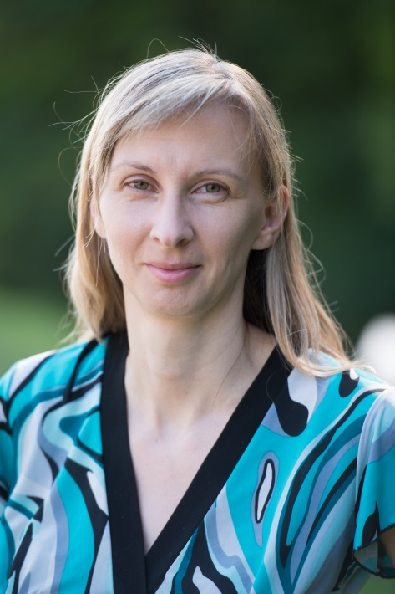Hoewel ik in 1981 geboren en getogen ben in het prachtige Brugge, volgde ik bijna 15 jaar geleden de liefde en woon ik nu samen met mijn man en onze twee schatten van dochters in ons pittoreske Pepingen. Ik werk bij het internationaal organisatieadviesbureau Accenture.

Na al die jaren kan ik wel stellen dat ik Pepingen in mijn hart heb gesloten en de troeven van onze gemeente ten zeerste weet te waarderen : het schilderachtig glooiende landschap, de dorps-bewoners en traditionele dorpsfeesten, ik kan niet anders dan van Pepingen houden.

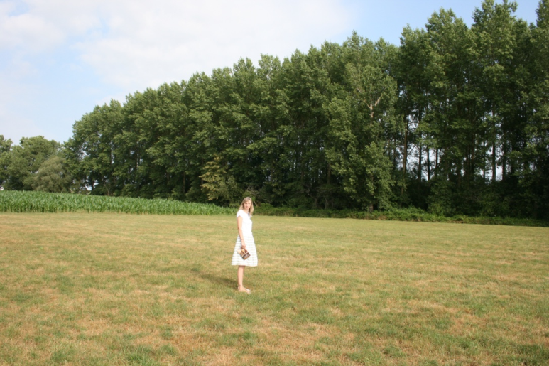Dit is de plaats waar wij onze kinderen opvoeden en dit is de plaats die we hen ook als geschenk willen nalaten, met respect voor het verleden en de blik op de toekomst. Daarom wil ik me ook met volle overtuiging achter het project van DVP scharen en samen met iedereen doen wat goed en nodig is voor Groot-Pepingen.